От шалости до беды один шаг.
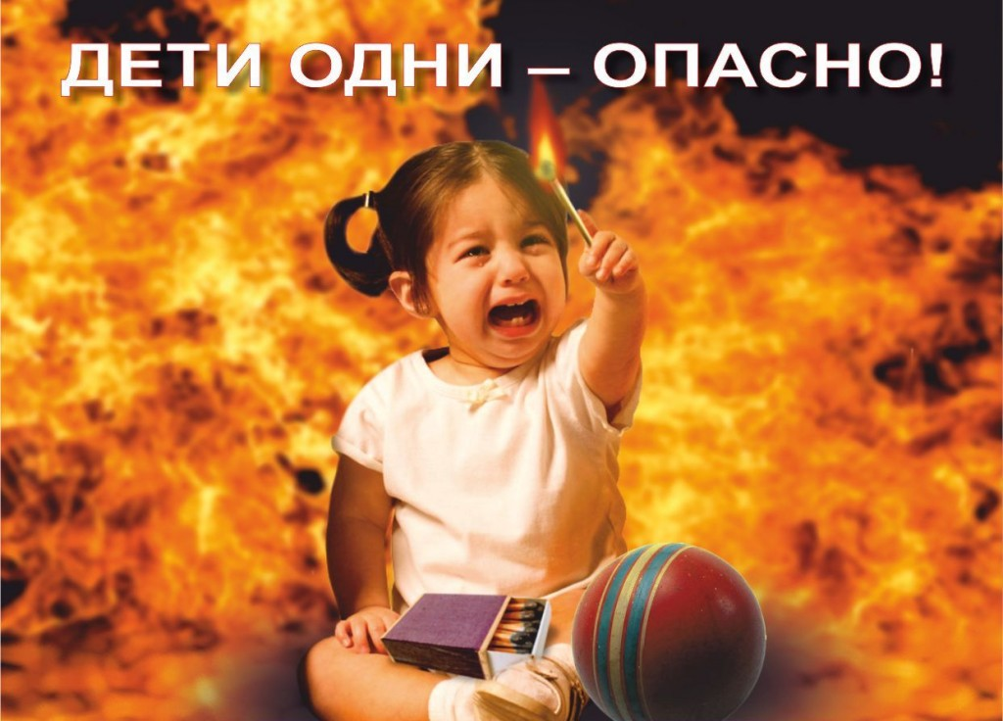
За 2 месяца 2022 года в Челябинской области от огня и дыма погибли 3 ребенка, еще 5 детей получили ожоги и травмы различной степени тяжести и оказались в больницах.
По сравнению с аналогичным периодом прошлого года в 3 раза увеличилось число пожаров из-за шалости детей с огнем. Один малыш погиб по этой причине.
Областная противопожарная служба Челябинской области обращается к родителям: помните, прежде всего, именно вы в ответе за жизнь своего ребенка!
В связи с ростом гибели детей на пожарах и предстоящими весенними школьными каникулами будьте бдительны!
- не оставляйте по возможности детей без присмотра;
- контролируйте, чем они занимаются в свободное время;
- чаще напоминайте ребенку об опасности игры с огнем. Нужно стремиться к тому, чтобы ребенок осознал, что спички - не игрушка, а огонь не забава, чтобы у него сложилось впечатление о пожаре, как о тяжелом бедствии для людей;
- не оставляйте на виду спички, зажигалки;
- научите детей правильно пользоваться бытовыми электроприборами;
- расскажите им, как правильно действовать при экстремальной ситуации, ведь очень часто у ребенка срабатывает пассивно-оборонительная реакция и место того, чтобы убежать от огня, дети прячутся, забиваются в угол;
- помните, что если пожар произойдет по причине детской шалости и причинит кому-либо ущерб, то родители несут за это ответственность в установленном законом порядке.
- Если же возникла необходимость оставить ребенка на время одного, прежде чем уйти, проверьте, спрятаны ли спички, выключен ли газ и электроприборы, погашен ли огонь в печи.
- Выучите вместе с ребёнком номера экстренных служб. Объясните, что при малейших признаках пожара необходимо вызвать пожарную охрану по телефону «01» или по мобильному «101», а также «112».
Если вы будете выполнять эти несложные правила, беда минует ваш дом!

Инструктор ППП ПЧ-220 Нусратуллина С.М.

